LECTHEME  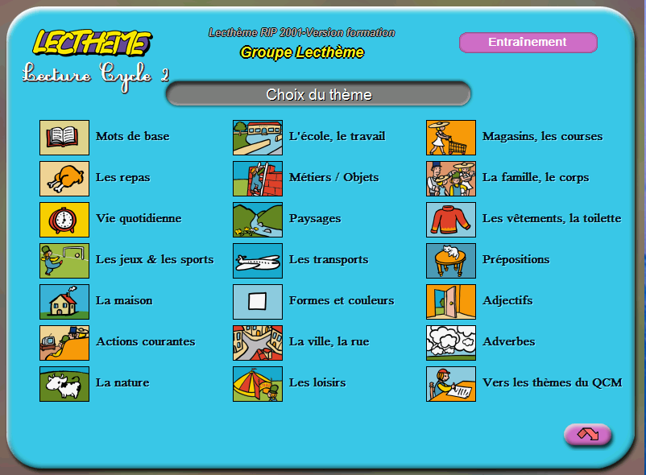  tableau des thèmes  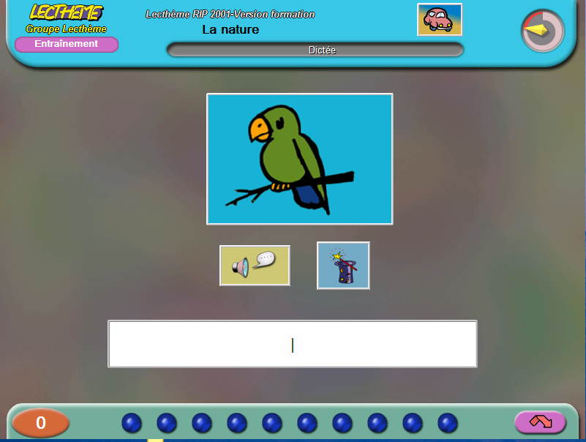  un exercice de dictée | Descriptif :  cycle 1 : langage  cycle 2 : vers la lecture, lecture cycle 2  cycle 3 : de la lecture à l’écriture CE, de la lecture à l’écriture CM  Ce logiciel (GS/CP) d’accompagnement à l’apprentissage de la lecture en passant par une meilleure compréhension de la parole comprend deux modules : un module élève et un module enseignant.  - Le module élève (3 niveaux d'exercices et 2 niveaux de difficultés dans chaque thème) se compose de trois modes d’utilisation : découverte, entraînement et évaluation. Le vocabulaire se répartit en 17 thèmes (ex : repas, maison…). 12 types d’exercices sont proposés associant le son et l’image.  découverte : familiarisation avec les mots et textes qui seront utilisés dans les entraînements suivants (jeu du pendu ; mémory ; …)  entraînements :  dans l’onglet « entraînement », on choisit un thème puis les élèves doivent choisir parmi plusieurs entraînements :  - trouver le bon dessin par rapport à un texte  - trouver le bon mot par rapport à un dessin  - trouver le bon texte par rapport à un texte entendu  - trouver le texte illustré parmi plusieurs se ressemblant  - trouver un texte entendu parmi plusieurs se ressemblant  - dictée de mots…  évaluation :  - Le mode enseignant permet de gérer des groupes d’élèves, de paramétrer les exercices, les contrôles, d’afficher les bilans et d’insérer ses données.  Plus d’informations pédagogiques sur le site : http://tice-ia21.ac-dijon.fr/activites_peda/logiciels/lectheme/lectheme_01.pdf
Auteur : Denis Champollion  Éditeur : Jocatop  Date d'édition de la version analysée: 2001  Site sur lequel le logiciel est présenté : http://www.jocatop.fr/produits/produit.php?ref=9403&niveau=Elementaire&selectitem=201#None | Points positifs :  - diversification des activités  - association texte écrit et texte prononcé.  - choix de l’écriture du texte (cursive, scripte, majuscule).  - possibilité d’insérer ses données (textes, sons, images) dans la version 1.31.  - aide sonore.  - Durée de l’exercice variable  - bilan détaillé pour chaque élève.  - possibilité de personnalisé le travail des élèves, de préparer un travail sur un son.  Points négatifs :  - on note qu’il n’y a pas de travail sur la phonologie dans cette version. Ce travail est proposé dans la dernière version  - on émet cependant des réserves sur les dessins qui sont parfois peu expressifs  D’autres versions existent :  - langage niveau 1 pour PS/MS  - langage niveau 2 pour GS/CP  - vers la lecture pour GS/CP  - combinatoire pour GS/CP  - lecture cycle 2 (CP/CE1)  - de la lecture à l’écriture CP/CE1  - de la lecture à l’écriture CE (CE2)  - de la lecture à l’écriture CM

